ПРЕСС-РЕЛИЗ

В Хакасии начнется строительство многоквартирного дома на земле, предоставленной застройщику в рамках сервиса «Земля для стройки»

Абакан, 17 июня 2021 года, - В республике запущен новый сервис «Земля для стройки». Его пользователи – застройщики, инвесторы и рядовые жители региона. Суть сервиса в удобном поиске подходящего земельного участка на Публичной кадастровой карте, пригодного для жилищного строительства. Найти участок можно как для строительства многоквартирного дома, коттеджного поселка, так и для частного дома, - отмечают в Росреестре Хакасии.
«С прошлого года Росреестром Хакасии совместно с органами госвласти и муниципальных образований ведется большая работа по выявлению земельных участков, которые можно вовлечь в хозяйственный оборот в целях жилищного строительства. Специально созданный для этих целей оперативный штаб проводит сбор данных и анализ эффективности выявленных участков. На сегодняшний день на одном из 55 таких участков планируется начать строительство многоквартирного дома. Находится он в Черногорске. Это первый объект, земля под который предоставлена в рамках сервиса «Земля для стройки». Предполагается, что все 55 участков будут задействованы под строительство до 2030 года. Сведения о них уже отображаются на Публичной кадастровой карте», - прокомментировала заместитель руководителя Росреестра Хакасии Наталья Асочакова.
После выбора подходящего земельного участка, заявка от клиента поступит в уполномоченные органы (по специальному Соглашению) на рассмотрение. В Хакасии это – Минимущество РХ и Администрации МО, - добавила Наталья Асочакова.
По словам генерального директора ООО «Специализированный застройщик «МК-Групп», члена оперштаба Росреестра Хакасии Сергея Можарова, сервис «Земля для стройки» позволит оперативно увидеть общую картину земельных участков, на которых можно начать строительство, минуя обращение в местную администрацию. Пока тестируем сервис, но уже очевидны плюсы: информация по каждому объекту достаточно объемная, имеется кадастровый номер участка, его характеристики. Ранее, чтобы найти нужный участок, например, на сайте ДГАЗ г. Абакана, нужно было заранее знать его кадастровый номер, границы, а с появлением ПКК данная проблема снята – на карте уже имеются кадастровые номера всех участков, пригодных для строительства, и выделены границы.
С помощью онлайн сервиса можно выбрать участок для строительства, находящегося не только в Хакасии, но и в других регионах. На сегодняшний день там отображаются сведения о 362 земельных участках на 180 территориях. География вовлечения участков в гражданский оборот продолжает расширяться.

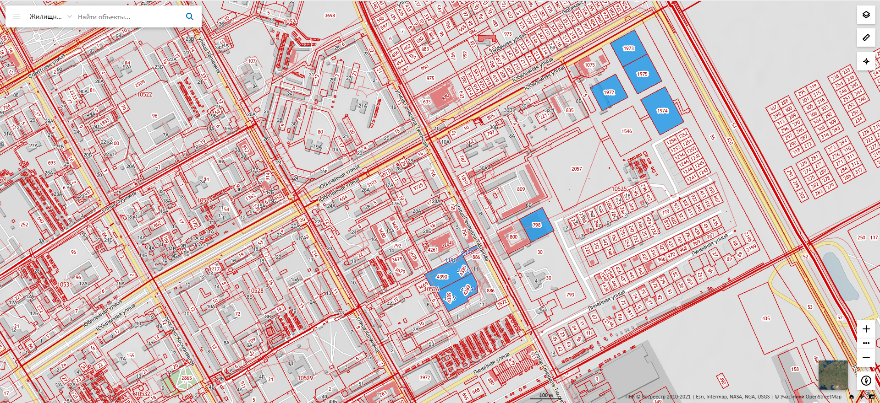
На фото: фрагмент г. Черногорска на Публичной кадастровой карте. Участки, на которых можно строиться, выделены голубым цветом.

Контакты для СМИ
Мария Миронова, помощник руководителя
655017, Абакан, улица Вяткина, 12, 2 этаж
23-99-88, 8(983)273-7509
19press_rosreestr@mail.ru
Instagram @rosreestr_khakasia
https://twitter.com/19press
https://vk.com/public181266845
https://ok.ru/group/53874212339834

